MEMORIAL DESCRITIVO
Os serviços deverão compreender as especificações mínimas contidas abaixo.

A instalação das ondulações transversais (lombadas) e das faixas elevadas para travessia de pedestres, deverão atender integralmente ao estabelecido através da resolução nº 600/2016 e demais que se façam pertinentes.

Todos os serviços deverão ser executados rigorosamente respeitando o projeto fornecido, as normas técnicas da ABNT e demais normas que se fizerem necessárias para a plena realização do objeto contratado.

ONDULAÇÃO TRANSVERSAL TIPO A:

a) L (Largura) igual à da pista, mantendo-se as condições de drenagem superficial;
b) C (Comprimento): 3,70 m;
c) H (Altura): 0,08m < ≤ h ≤ 0,10m

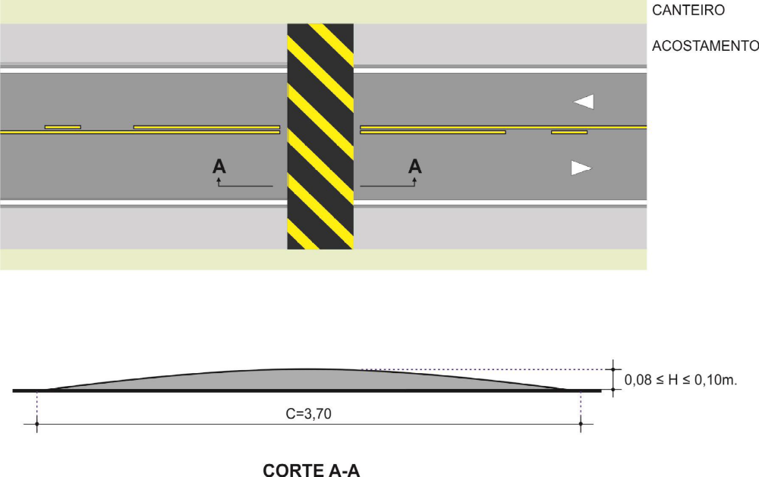

ONDULAÇÃO TRANSVERSAL TIPO B:

a) L (largura): igual à da pista, mantendo-se as condições de drenagem superficial;
b) C (Comprimento): 1,50m;
c) H (altura): 0,06m ≤ h ≤ 0,08m.

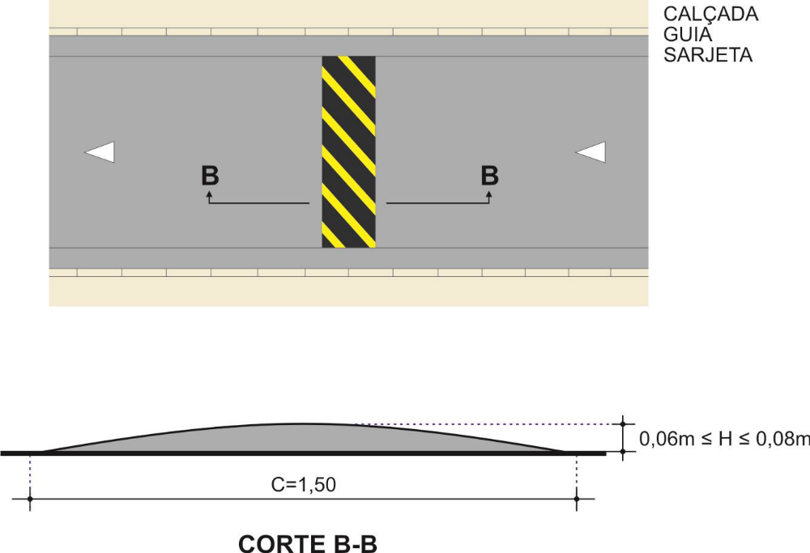

FAIXA ELEVADA PARA TRAVESSIA DE PEDESTRES
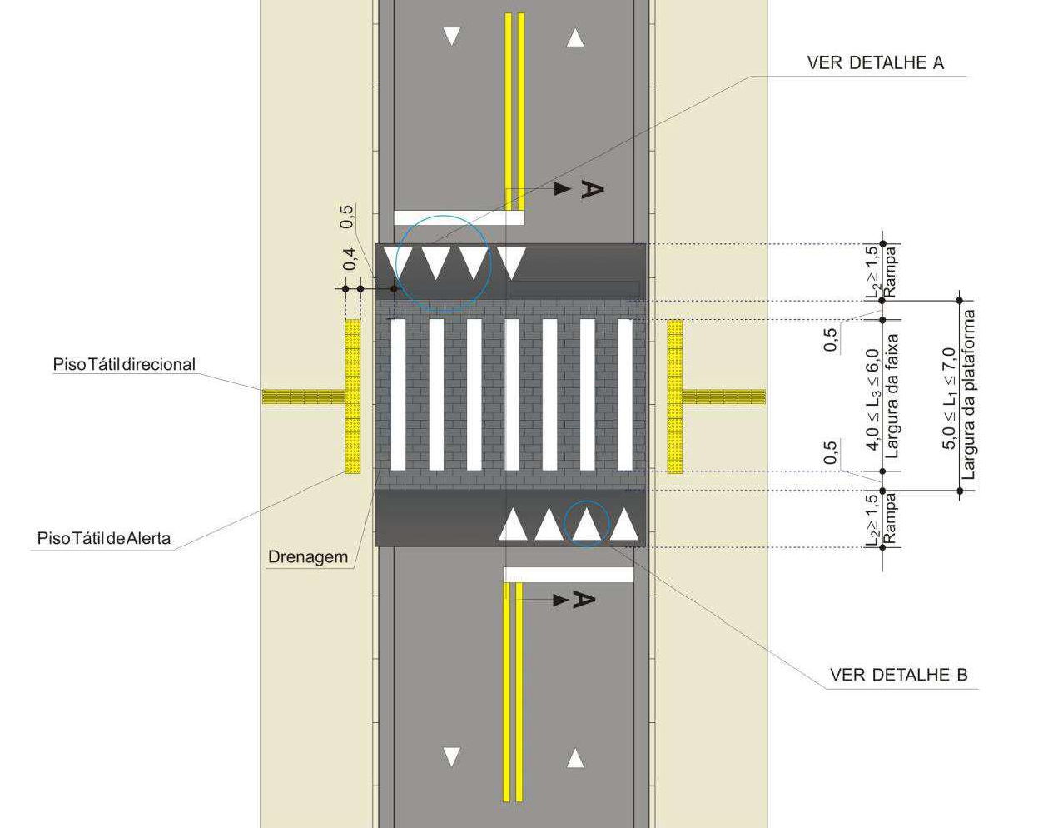

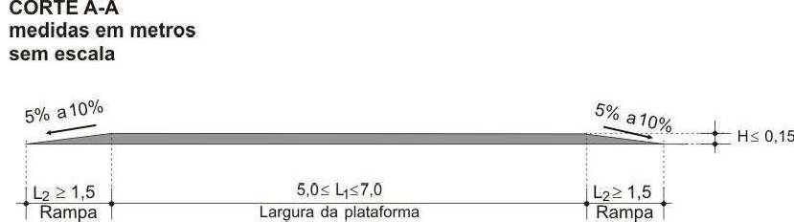

SERÃO ADOTADAS AS SEGUINTES CARACTERÍSTICAS PARA EXECUÇÃO DAS FAIXAS ELEVADAS:

1.- COMPRIMENTO TOTAL = L1 + (2 x L2) = 5,00 + 2 X 1,50 = 8,00 M
2.- COMPRIMENTO DA PLATAFORMA L3 = 4,00 M
3.- COMPRIMENTO DAS RAMPAS L2 = 1,50 M

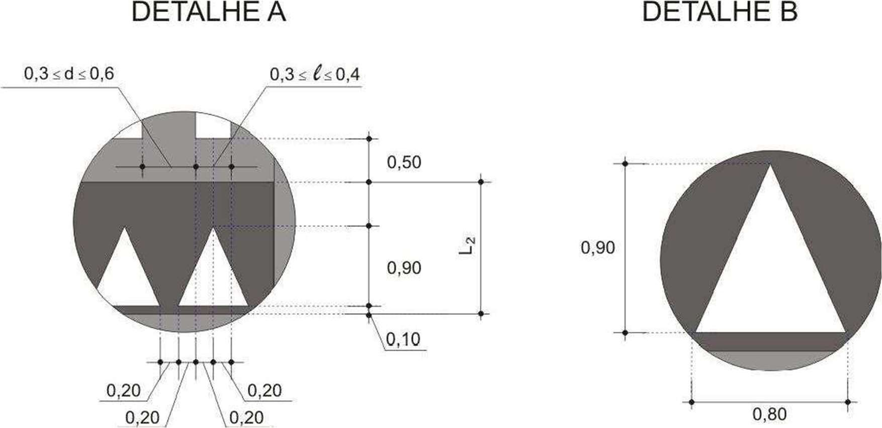

SISTEMA DE DRENAGEM

